ОТДЕЛ НАРОДНОГО ОБРАЗОВАНИЯ
АДМИНИСТРАЦИИ НОВОАННИНСКОГО МУНИЦИПАЛЬНОГО РАЙОНА

Муниципальное бюджетное образовательное учреждение

Новоаннинская основная общеобразовательная школа № 3

ПУБЛИЧНЫЙ ДОКЛАД
директора муниципального бюджетного образовательного учреждения
Новоаннинской основной общеобразовательной школы № 3
по итогам 2010-2011 учебного года

2011 год

Содержание

1. Общая характеристика школы.

2. Особенности образовательного процесса.

3. Условия осуществления образовательного процесса.

4. Результаты деятельности учреждения, качество образования.

5. Социальная активность и внешние связи учреждения.

6. Финансово-экономическая деятельность.

7. Приоритетные направления деятельности школы.

ПУБЛИЧНЫЙ ДОКЛАД ДИРЕКТОРА
МБОУ Новоаннинской ООШ № 3

1. Общая характеристика школы

Учредитель: Администрация Новоаннинского муниципального района Волгоградской области.
Муниципальное бюджетное образовательное учреждение Новоаннинская основная общеобразовательная школа № 3 Новоаннинского муниципального района Волгоградской области создано в соответствии с Федеральным законом № 83, Постановлением Администрации Новоаннинского муниципального района № 53а от 30.12.2010 г. Учреждение является правоприемником Муниципального образовательного учреждения Новоаннинской основной общеобразовательной школы № 3.
Управление образовательным учреждением осуществляется в соответствии с Законом РФ «Об образовании», «Типовым положением об общеобразовательном учреждении», Уставом школы.
Устав школы зарегистрирован 09.08.2011 года Постановлением № 1075 Администрации Новоаннинского муниципального района Волгоградской области.
Школа имеет лицензию серия А № 326357 от 29 августа 2011 года.
В школе работает Управляющий совет.
Действует программа развития образовательного учреждения.

2. Особенности образовательного процесса

В России много школ, и у каждой своё лицо. Одни находятся в больших и шумных городах, другие в сельской глубинке. Наша школа городская.
Задачей школы является выполнение Закона «Об образовании» РФ, сохранение контингента учащихся, предоставление качественного образования, развитие интеллектуальных, творческих способностей учащихся, сохранение и укрепление духовно-нравственного, физического, психологического здоровья всех участников образовательного процесса.
Статус общеобразовательной школы предполагает реализацию образовательных программ и государственных образовательных стандартов различного уровня общего образования, рекомендованных Министерством образования и науки РФ.
Учебный план школы составляется на основании базисного учебного плана и сохраняет в необходимом объёме содержание образования.
Начальное общее образование реализуется по учебно-методическим комплексам «Планета знаний», «Перспективная начальная школа». Учебный план для 1-4-го классов ориентирован на четырёхлетний нормативный срок освоения образовательных программ начального общего образования. С 1 сентября 2011 года, как и все Российские школы, мы перешли на работу по Федеральному государственному образовательному стандарту (ФГОС) начального общего образования. Была проделана большая подготовительная работа с педагогическими кадрами, с родителями учащихся, по созданию и развитию материально-технической базы школы.
Учебный план основной образовательной школы ориентирован на пятилетний нормативный срок освоения образовательных программ основного общего образования.
В течение трёх последних лет работа школы была ориентирована на формирование творческой личности учителя и ребёнка.
Усилия администрации и педагогического коллектива были направлены на создание нормальных условий для поставленных перед коллективом задач:
- формирование глубоких, прочных знаний в свете личностно-ориентированного подхода в обучении;
- развитие ребёнка как свободной, ответственной и творческой личности на основе гуманизации образования и воспитания, индивидуализации учебно-воспитательного процесса, формирование здорового образа жизни;
- формирование нравственных качеств учащихся на основе общечеловеческих ценностей с учётом личностно-ориентированного подхода в воспитании.
Для решения поставленных задач в школе имеется необходимая нормативно-правовая база, соответствующие локальные акты и Положения.
Режим работы школы – 5-дневная учебная неделя. Продолжительность уроков во 2-9 классах – 40 минут, в 1 классе – 35 минут.
Расписание учебных занятий составлено с учётом целесообразности воспитательно-образовательного процесса, создания необходимых условий для обучающихся разных возрастных групп, дневной и недельной динамики работоспособности. При анализе соответствия расписания учебному плану выявлено: расписание учебных занятий включает в себя все образовательные компоненты, представленные в учебном плане школы.
Оценка реализации учебных программ, тематического планирования выявила их соответствие образовательному минимуму по всем предметам, федеральный компонент образовательного стандарта реализуется полностью.
В целях сохранения единого образовательного пространства, обеспечения преемственности преподавание ведётся по учебникам, значащимся в федеральном Перечне учебных изданий.
Учебниками учащиеся школы обеспечены.
В соответствии с Законом РФ «Об образовании» школа обеспечивает доступность и бесплатность начального общего и основного общего образования.

Контингент обучающихся за три года:

Контингент | 2009-2010 учебный год |  | 2010-2011  учебный год |  | 2011-2012 учебный год
 | 1 ступень | 2 ступень | 1  ступень | 2 ступень | 1 ступень | 2 ступень
Количество обучающихся | 56 | 40 | 56 | 44 | 59 | 49
Количество классов | 4 | 4 | 4 | 4 | 4 | 4
Всего учащихся | 96 |  | 100 |  | 108

На момент поступления в школу 50 % детей получают дошкольное образование в ДОУ. Уровень подготовки в течение 3-х лет удовлетворительный.
Ребятам трудно влиться в новый коллектив, выполнять требования, предъявляемые к ученикам. Поэтому каждый год в учебном заведении была организована с будущими первоклассниками работа по программе разработанной педагогами школы: Афониной Т.В., Киселёвой И.И., Семилетовой И.Ю. Такая работа дала положительные результаты:
- первоклассники безболезненно проходят адаптационный период.
С дошкольным учреждением ежегодно проводятся совместно мероприятия: школа – детский сад.
Школа поставила перед собой основную цель: обеспечить достижение высокого уровня качества образовательных условий, образовательного процесса, образовательных результатов и решает следующие задачи:
- совершенствование содержания и технологии образовательного процесса;
- создание условий для индивидуального развития обучающихся;
- управление профессиональным развитием педагогов.
В школе используются различные формы аттестации учебных результатов и достижений обучающихся. Учёт результативности обучения учащихся осуществляется традиционными формами оценки (текущая успеваемость, входной контроль, рубежный контроль, контрольные работы и тестовый контроль, диагностические контрольные работы), организуемыми в соответствии с календарно-тематическим планированием по предмету и по плану контроля и руководства администрации школы. Анализ результатов влияет на коррекцию образовательной системы школы.

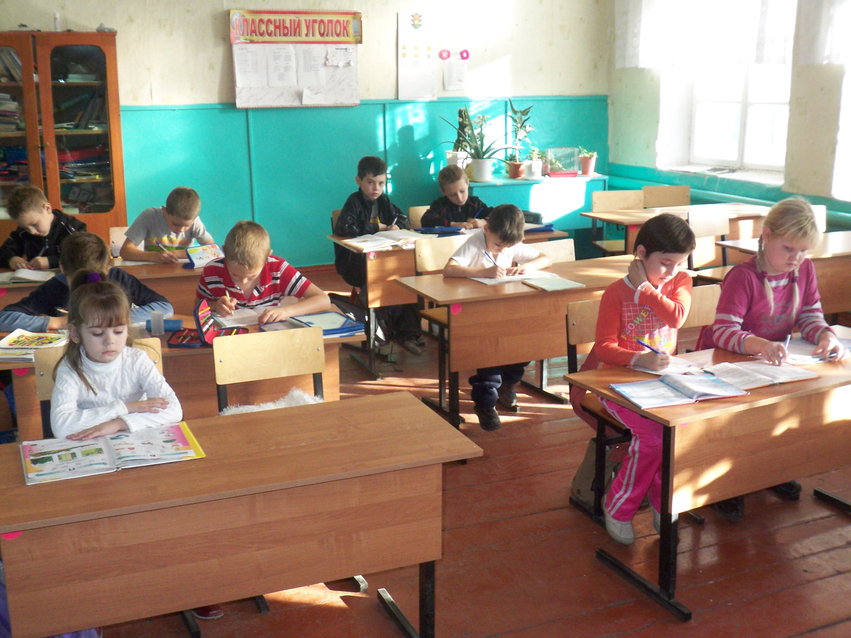

Анализ качества по предметам представлен в следующих таблицах.

I - ступень

Предмет | 2008-2009 | 2009-2010 | 2010-2011 | динамика
Русский язык | 68 | 69 | 75 | +6
Математика | 64 | 65 | 70 | +5
Литературное чтение | 83 | 85 | 90 | +5
Окружающий мир | 92 | 96 | 98 | +2
Английский язык | 41 | 43 | 45 | +2
Музыка | 100 | 100 | 100 | =
Технология | 90 | 94 | 95 | +1
ИЗО | 80 | 80 | 85 | +5
Физическая культура | 90 | 93 | 96 | +3

Как видно из таблицы, на 1 ступени обучения за прошедшие 3 года положительная динамика идёт по следующим предметам:
русский язык – на 6 %
математика – на 5 %
литературное чтение – на 5 %.

II – ступень

Предмет | 2008-2009 | 2009-2010 | 2010-2011 | динамика
Математика | 45 | 47 | 48,6 | +1,6
Алгебра | 46 | 47 | 39,6 | -7,4
Геометрия | 48 | 46 | 45 | -1
Русский язык | 47 | 48 | 49 | +1
Литература | 45 | 48 | 50 | +2
Английский язык | 41 | 45 | 49 | +4
Химия | 45 | 48 | 50 | +2
Биология | 45 | 47 | 51 | +4
География | 46 | 48 | 50 | +2
Физика | 42 | 49 | 51 | +2
История | 46 | 49 | 52 | +3
Обществознание | 47 | 50 | 53 | +3
Природоведение | 51 | 56 | 60 | + 4
Физическая культура | 90 | 92 | 100 | +8
Технология | 100 | 100 | 100 | =
ИЗО | 74 | 80 | 85 | +5
Музыка | 100 | 100 | 100 | =

Итоги стартового контроля по русскому языку в 3-9 классах
в 2011 – 2012 учебном году

 | 3 класс | 4 класс | 5 класс | 6 класс | 7 класс | 9 класс
на «5» | 1 | 5 | - | 1 | 2 | -
на «4» | 5 | 3 | 6 | 5 | 6 | 2
на «3» | 5 | 4 | 2 | 2 | 2 | 2
на «2» | - | 2 | 6 | 4 | 6 | 2
Качество | 55 | 57 | 42,8 | 50 | 43 | 33
Уровень успеваемости | 100 | 85 | 57 | 66 | 57 | 66

Итоги стартового контроля по математике в 3-9 классах
в 2011 – 2012 учебном году

 | 3 класс | 4 класс | 5 класс | 6 класс | 7 класс | 9 класс
на «5» | 2 | - | 4 | 5 | 2 | 1
на «4» | 3 | 4 | 5 | 2 | 3 | 2
на «3» | 6 | 7 | 2 | 7 | 8 | 2
на «2» | - | 1 | 2 | - | - | -
Качество | 46 | 33 | 64 | 44 | 30 | 43
Уровень успеваемости | 100 | 90 | 78 | 87 | 76 | 71

Здоровьесберегающая деятельность школы

Воспитание здоровой личности – одна из важнейших приоритетных задач школы.
Образовательный процесс организован согласно здоровьесберегающему фактору, санитарно-гигиеническим требованиям и отвечает социальному запросу.
В школе созданы условия безопасности, учителя работают над воспитанием потребности у учащихся здорового образа жизни. Разработана программа «Здоровье» (физкультурно-оздоровительное направление учебно-воспитательной деятельности)
Цель и задачи программы «Здоровье»:
- Создать максимально благоприятные условия для умственного, нравственного, эмоционального и физического развития личности.
- Повысить эффективность профилактической и оздоровительной работы.
- Содействовать формированию здорового образа жизни, отказу от вредных привычек.
- Создать модель взаимодействия с другими службами (внутри школы и вне её) по реализации программы.
- Формировать методическую базу здоровьесберегающего образования детей и взрослых.
- Создать мониторинг состояния здоровья детей.
- Обеспечивать права детей в образовательном процессе.
Урок физической культуры проводится три раза в неделю. С 1-го по 9-й класс в целях дифференцированного подхода к организации уроков физической культуры учащиеся делятся на 2 группы (основная, подготовительная) в соответствии с группой здоровья.
В школе организовано:
- проведение спортивных игр во внеурочное время;
- проведение подвижных игр на воздухе с использованием спортивного инвентаря;
- участие в спортивных соревнованиях (по плану);
- проведение школьных спортивных мероприятий по плану школы;
- спортивные праздники;
- самостоятельные занятия общефизической подготовкой.
В начале каждого учебного года все учащееся школы проходят диспансеризацию, по результатам которой они распределяются по группам, в течение учебного года медицинскими работниками ЦРБ делаются профилактические прививки.
Положительная динамика стала возможной в результате большой работы, проводимой педагогическим коллективом по направлению.
Проведены мероприятия по формированию здорового образа жизни, профилактике вредных привычек:
- Общешкольное родительское собрание.
- Беседы с родителями на классных родительских собраниях о режиме для школьников, о профилактике заболевания от вредных привычек, об организации безопасности детей.
- Встреча родителей и учащихся школы с инспектором по делам несовершеннолетних и инспектором ГИБДД.
- Беседы с учащимися на классных часах о режиме дня, о физкультурно-оздоровительных мероприятиях для укрепления здоровья, о вреде курения, алкоголя, по ПДД.
- День здоровья.
- Осенний и весенний легкоатлетический кросс.
- «Весёлые старты».
- На уроках физкультуры разучены комплексы утренней гимнастики и гимнастики для занятий.
- Ежегодно 40 детей посещают летний оздоровительный лагерь при школе

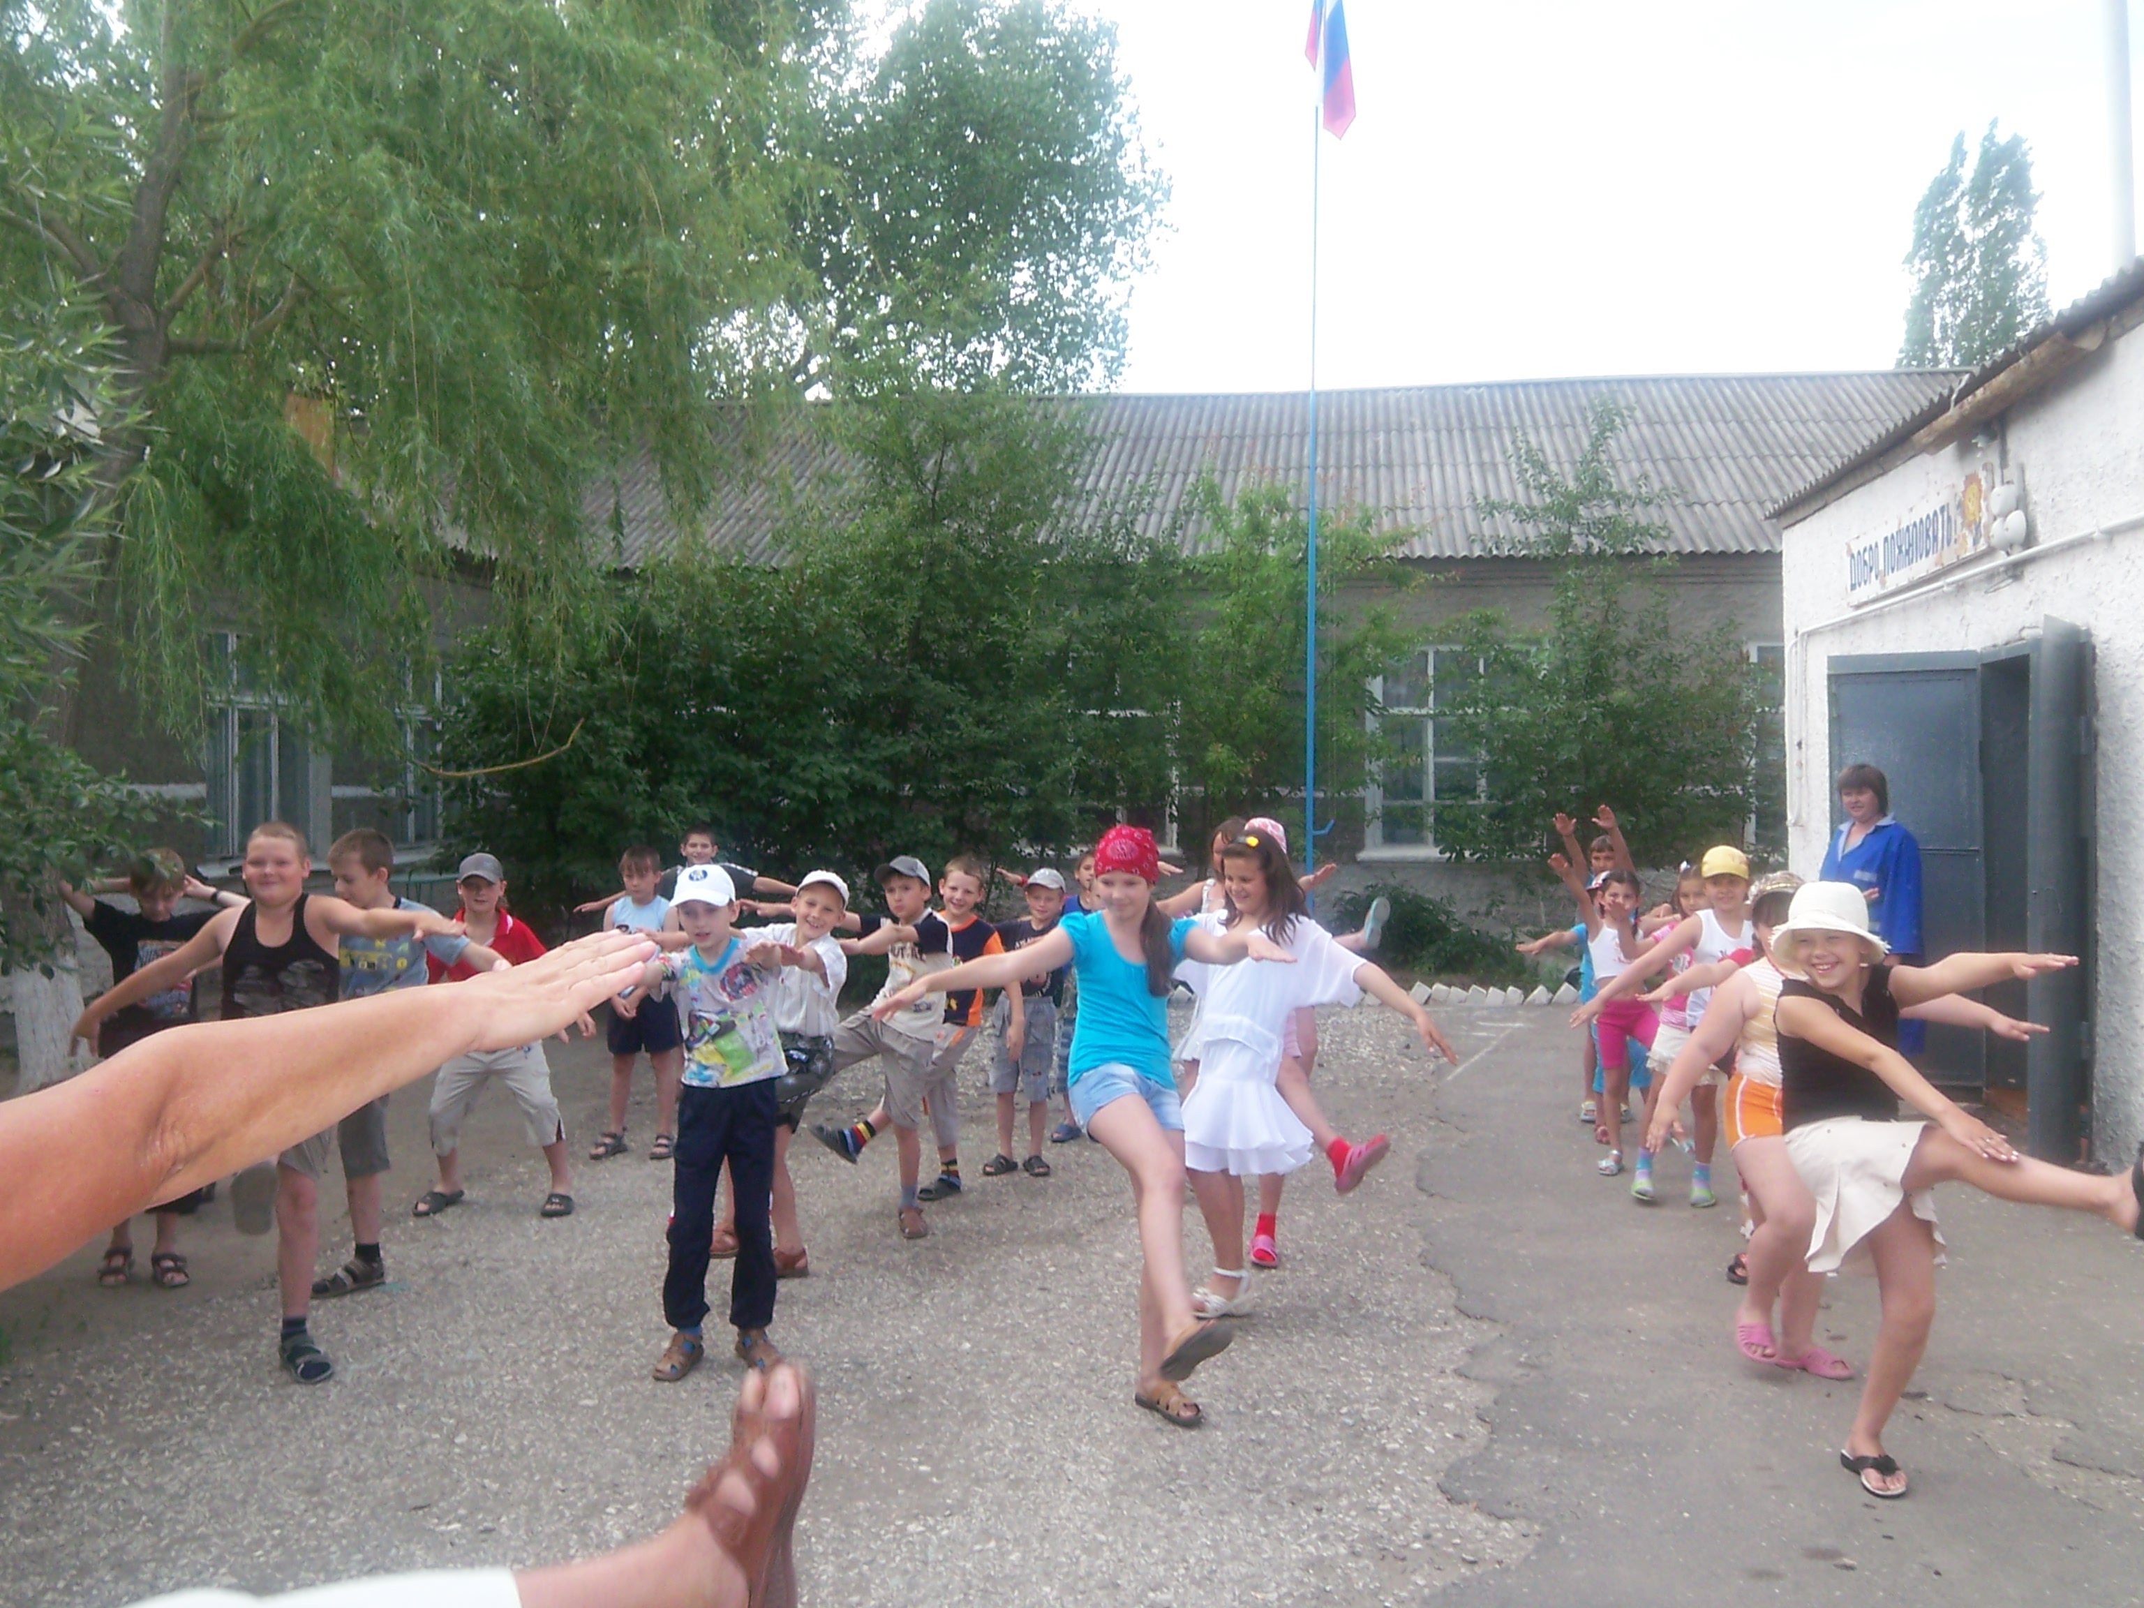

- Динамические паузы на уроках.
Ожидаемые результаты:
- Рост физической и санитарно-гигиенической культуры учащихся. Формирование устойчивого интереса и потребности к занятиям физкультурой и спортом, здоровому и активному образу жизни.
- Снижение количества наиболее часто встречающихся в школьном возрасте заболеваний.
- Совершенствование системы физического воспитания на основе реализации и индивидуального подхода.
- Стимулирование внимания школьников и их родителей к вопросам здоровья, питания, здорового образа жизни, рациона двигательной активности.
- Повышение эффективности психологической и медицинской помощи детям.

3. Условия осуществления образовательного процесса

Состояние материально-технической базы школы удовлетворительное.
В школе имеются спортивный зал, предметные кабинеты, библиотека с книжным фондом на сумму 12 334 рубля, буфет, спортивная площадка.
С 2008 по 2010 год материально-техническая база значительно улучшилась. Полностью заменили школьную мебель. Приобрели четыре ноутбука, два принтера, два проектора, музыкальный центр, спортинвентарь на 80 000 рублей.
В 2010-2011 учебном году на приобретение учебных наглядных пособий освоено 240 000 рублей.
Произведён капитальный ремонт полов школьного коридора на сумму 200 000 рублей.
Условия для занятий физкультурой и спортом хорошие. В школе имеется спортзал, футбольное поле, беговые дорожки.
Питание школьников организовано в школьном буфете, который имеет 36 посадочных мест и всё необходимое оборудование. Горячим питанием охвачено 52 ребёнка, остальные получают буфетную продукцию. Компенсацию за питание получают 99 учащихся. Заключён договор на оказание услуг по организации питания с ИП Иванова Н.А.
Медицинское обслуживание обучающихся осуществляется ЦРБ г. Новоаннинского. Имеется медицинский кабинет.

Кадровый состав

Педагогический коллектив школы стабилен, текучести кадров нет.
Школа укомплектована кадрами полностью. В настоящее время в школе работают 13 педагогов. В их числе: награждены Грамотами Министерства образования – 2 человека, Грамотами Управления Образования – 5 человек, Почётный работник образования – 1 человек.
Характеристика кадрового обеспечения образовательного процесса (по стажу и образованию):
Всего учителей – 13
Учителя имеющие образование:
Высшее, всего – 11, в т.ч. педагогическое – 11
Среднее специальное, всего – 2, в т.ч. педагогическое – 2.
Учителя, имеющие по стажу:
от 5 до 10 лет – 5
от 10 до 20 лет – 2
свыше 20 лет – 6.
Учителя, имеющие квалификационные категории:
Высшую – 2
Первую -7
Вторую – 2.
Учителя, имеющие награды, почётные звания – 3.
Средняя наполняемость классов 13,5 человек.

Охрана труда

В школе ведётся целенаправленная работа по отработке документации, алгоритмов действий в условиях ЧС.
Запланированы и проводились:
- «Уроки безопасности».
- Эвакуация из здания школы по сигналу «Пожарная тревога».
- Практические занятия по пользованию средствами пожаротушения.
- Усилен контроль за организацией дежурства по школе и за сторожевой службой.
- Организовано беспрерывное дежурство в школе.
- Имеются инструкции по технике безопасности.
- В школе с 2009 года установлена автоматическая пожарная сигнализация.
- Изданы приказы по охране труда.
- Проводится Инструктаж по правилам пожарной безопасности, по правилам дорожного движения, по всем правилам техники безопасности.
- Проведена проверка учебного оборудования и составлены акты приёмки кабинетов.

4. Результаты деятельности учреждения, качество образования

Рейтинг МБОУ Новоаннинской ООШ № 3
среди основных общеобразовательных школ района

№ | Показатели | Место  в рейтинговой  таблице
1 | Кадровое обеспечение педагогических работников | 3
2 | Сведения о повышении квалификации педагогических работников | 4
3 | Качество обучения выпускников 2010-2011 учебного года | -
4 | Предметные олимпиады школьников | 3
5 | Сведения об итогах ГИА выпускников 9 класса Русский язык | 7
6 | Сведения об итогах ГИА выпускников 9 класса Математика | 7
7 | Участие ОУ в районных спортивных соревнованиях | 2
8 | Мониторинг информатизации в ОУ | 2
9 | Районные мероприятия и учебно-воспитательная деятельность | 2
10 | Оздоровление детей | 1

Государственная итоговая аттестация

Государственная итоговая аттестация проводится на основании Устава школы, Закона РФ «Об образовании», Положения о государственной итоговой аттестации. Процедура подготовки и проведения аттестации прослеживается через приказы, годовой школьный план, протоколы педсоветов и методических совещаний.
Разрабатываемый ежегодно план по подготовке и проведению итоговой аттестации учащихся 9 класса позволяет своевременно знакомить всех участников образовательного процесса с нормативно-правовой базой, обеспечивающей итоговую аттестацию девятиклассников, информировать о процедуре, сроках аттестации, правах и обязанностях педагогов и учащихся.
Государственная итоговая аттестация выпускников 9 класса в 2010-2011 учебном году была проведена в установленные сроки. Участвовали 9 учащихся. 8 учащихся сдавали два обязательных экзамена: русский язык и математику, два экзамена по выбору: обществознание, география, химия.

Сравнительные результаты итоговой аттестации за курс основной школы

№ | предмет | 2009-2010 |  |  |  |  |  |  | 2010-2011
№ | предмет | количество выпускников | результаты |  |  |  |  |  | количество выпускников | результаты
№ | предмет | количество выпускников | сдавали | «5»  «5» | «4» | «3» | «2» |  | количество выпускников | сдавали | «5» | «4» | «3» | «2»
1 | русский язык | 10 | 10 | - | 1 | 9 | - |  | 9 | 9 | - | 1 | 6 | 2
2 | математика | 10 | 10 | - | 1 | 9 | - |  | 9 | 9 | - | 1 | 4 | 4
3 | обществознание | 10 | 10 | - | 6 | 4 | - |  | 9 | 8 | 1 | 2 | 5 | -
4 | география | 10 | 10 | - | 2 | 8 | - |  | 9 | 7 | - | 2 | 5 | -
5 | химия | - | - | - | - | - | - |  | 9 | 1 | - | 1 | - | -

Таким образом, мы из таблицы видим, что не все учащиеся 9 класса показали в ходе итоговой аттестации хорошие знания, закончили школу с аттестатом обычного образца только 5 человек. Причины: слабый контроль родителей за посещаемостью занятий, недостаточная работа учителей русского языка и математики по подготовке к итоговой аттестации.

Воспитательная работа

В современных условиях явного дефицита человечности, в ситуации духовного кризиса и массового «аморализма», особо остро затронувшего молодёжь, потребность общества в организации гуманного воспитания становится всё острее. И воспитание человечности является главной задачей системы образования.
НАША ЦЕЛЬ – воспитание гражданина: человека культуры и нравственности:
Исходя из этого мы формулируем ЗАДАЧИ:
- Формирование у детей целостной и научно – обоснованной картины мира.
- Формирование гражданского самосознания: самосознания гражданина, ответственного за судьбу своей Родины.
- Приобщение детей к общечеловеческим ценностям, формирование у них адекватного этим ценностям поведения.
- Развитие креативности, «творческости» как черты личности.
- Формирование самосознания, осознание собственного «Я», помощь ребёнку в самореализации.
В течение года воспитательная работа проводилась методом кружков, праздников, вечеров, линеек и других форм внеклассной и внешкольной работы. В школе действует детская организация «Самоцветы». Работу вели предметные, спортивные кружки. Под руководством заместителя директора по учебно-воспитательной работе и старшей вожатой проводилась интересная и разнообразная работа с учащимися: линейки, сборы, конкурсы и вечера. Наиболее удачными мероприятиями можно назвать проведение «Осенней ярмарки», «Дня учителя», «Новогодних праздников», «Масленицы».
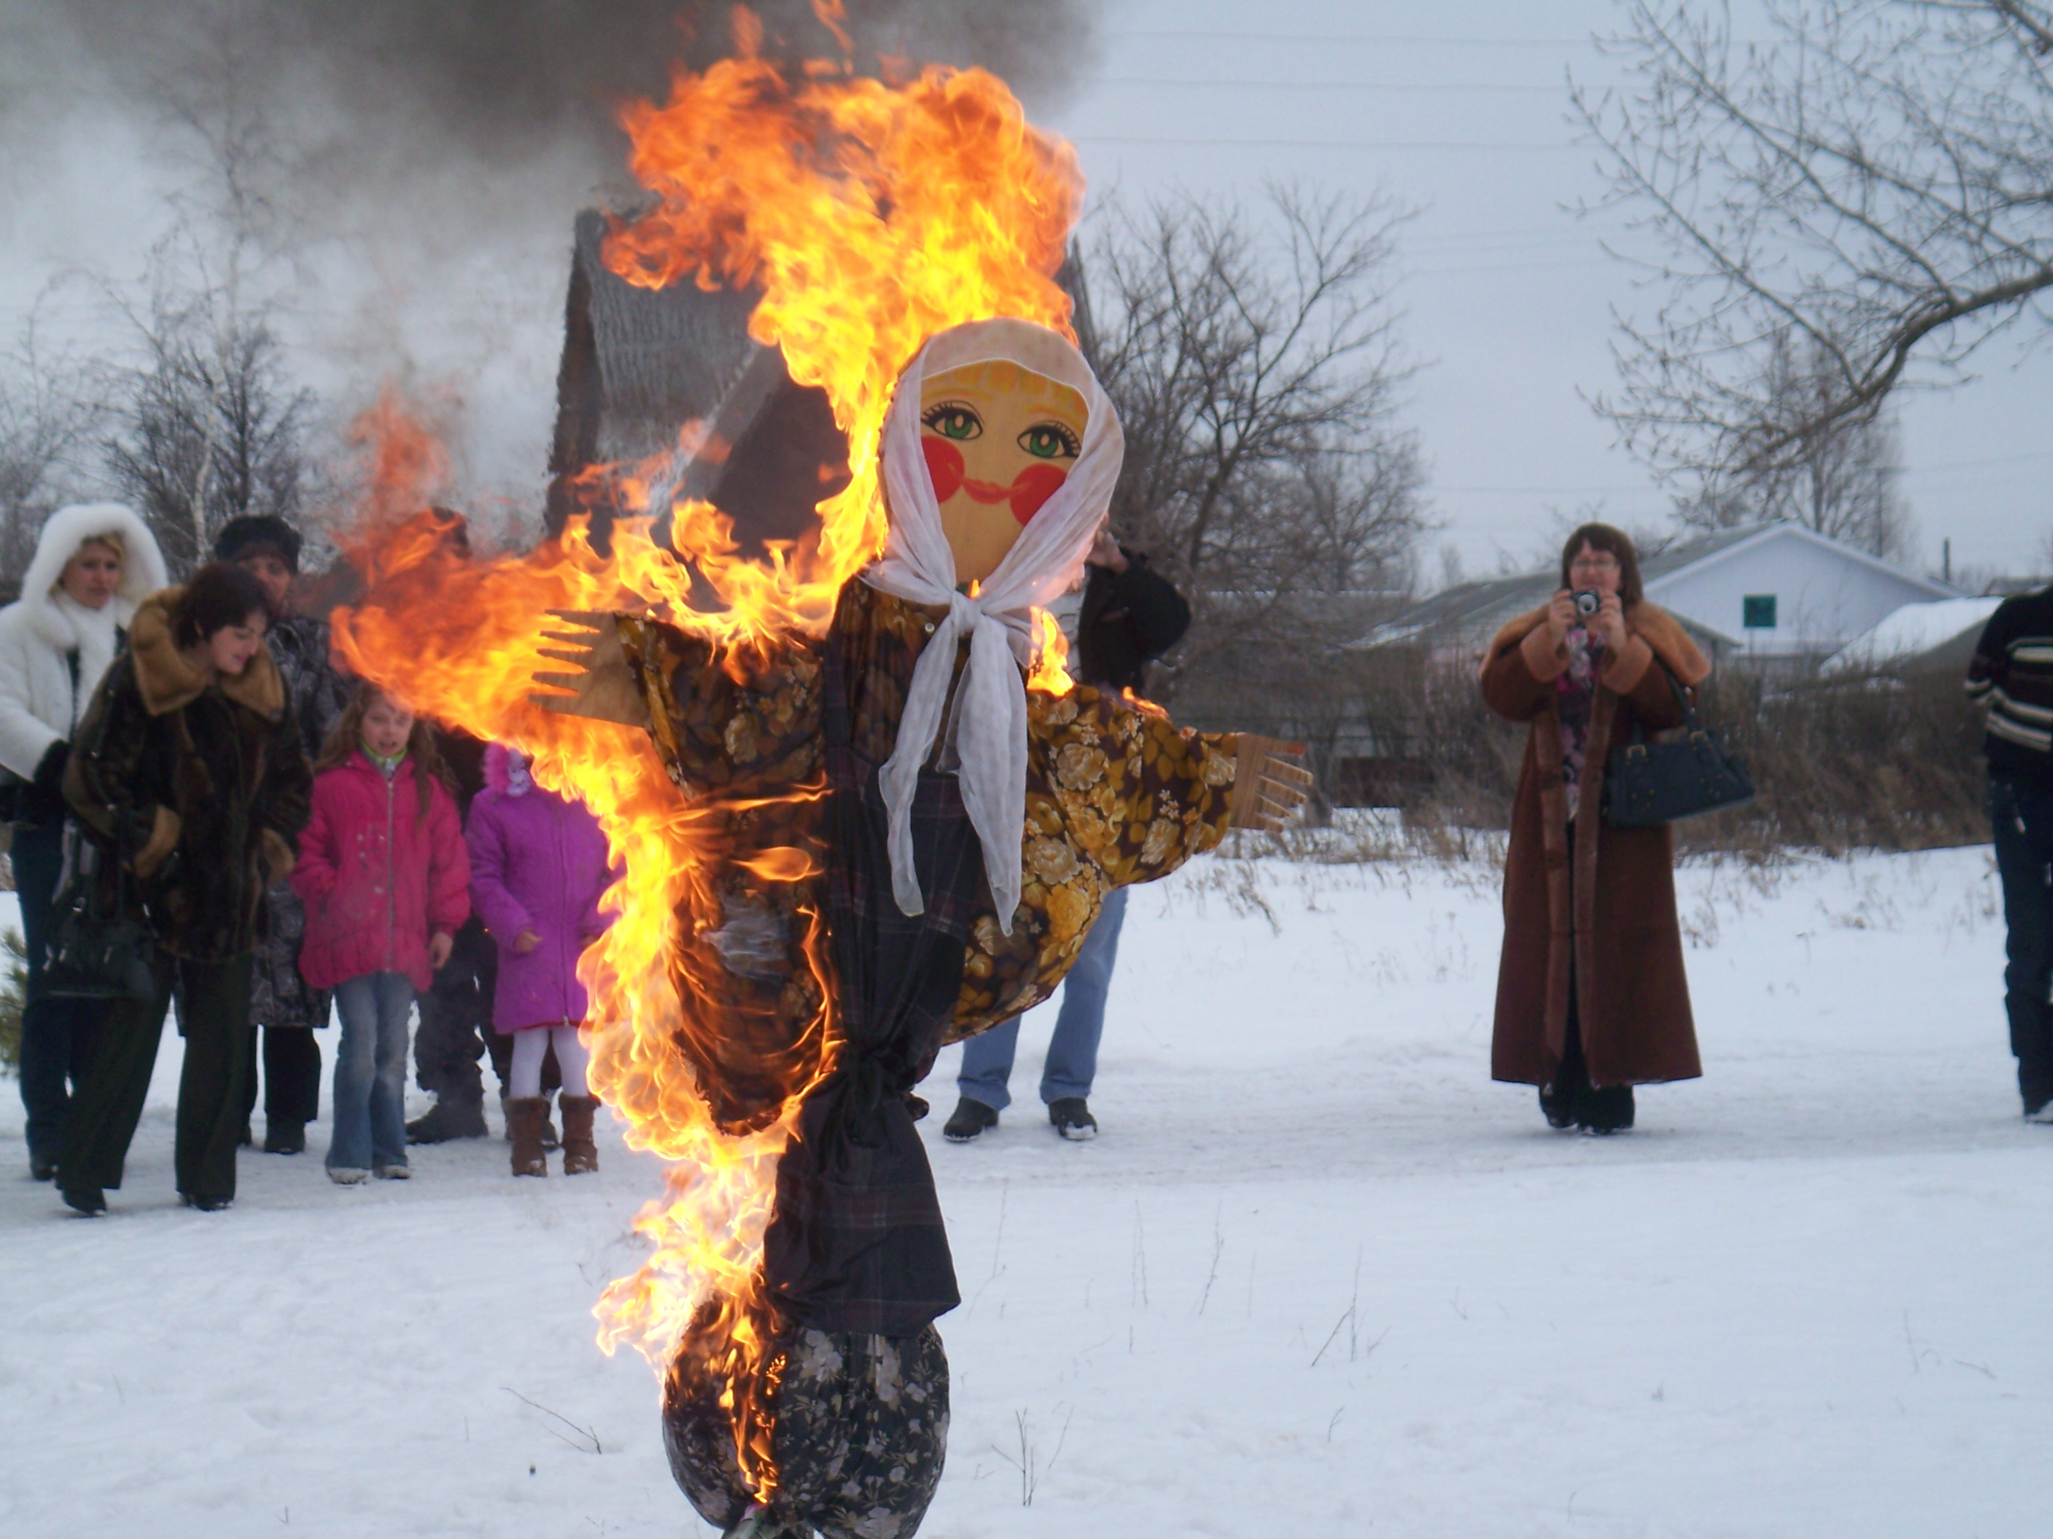

Социальный паспорт школы

Всего учащихся | 108
Всего семей | 94
Неполные семьи: (всего) | 31
С мамой | 29
С папой | 2
Опекаемые | 2
Малообеспеченные | 30
Многодетные семьи | 8
3 ребёнка | 5
4 – 5 детей | 1
Неблагополучные | 1
На педучёте | -
Семьи группы риска | 1

Деятельность педколлектива по профилактике правонарушений

- Выявление и постановка на учёт неблагополучных семей (установить характер их педагогической запущенности).
- Выявление учащихся, склонных к правонарушениям, курению, употреблению алкоголя, наркотических и психотропных веществ. Формирование у несовершеннолетних негативного отношения к вредным для здоровья привычкам.
- Диагностика детей группы «риска», включение их во внеурочную деятельность в соответствии с их склонностями и интересами, воспитание навыков неконфликтного поведения и общения.
- Оказание педагогической и социально-психологической помощи детям в решении наиболее актуальных и сложных проблем жизнедеятельности.
- Социальная защита и помощь детям, оставшимся без попечения родителей.

Этапы работы с трудными детьми:

- наблюдение за поведением, посещаемостью, успеваемостью, выявление отклонений;
- индивидуальная работа классного руководителя (беседы с ребёнком, посещение семьи);
- работа администрации по обращениям классного руководителя в случае отсутствия результата (беседы, материальная помощь, социальная защита);
- работа администрации города и участкового инспектора с семьёй и ребёнком (посещение семьи, определение местонахождения ребёнка, возвращение в школу);
- работа инспектора с семьёй и ребёнком (обычно посещение семьи, беседы с ребёнком и родителями, составление протоколов административной ответственности);
- работа комиссии по делам несовершеннолетних при администрации района.
Один из аспектов успешного воспитания – организация послеурочной творческой деятельности учащихся.

Работа с семьёй

Вовлечение родителей в управление школой, привлечение их к решению важнейших школьных проблем – важнейшая часть работы образовательного учреждения. Органом, который успешно решает эти вопросы, является Управляющий совет школы, в функции которого входит:
- определение основных направлений образовательной программы и программы развития общеобразовательного учреждения;
- защита и содействие в реализации прав и законных интересов участников образовательного процесса.

Предпрофильная подготовка

В 2010-2011 учебном году учителем информатики Самарцевой Л.И. проводилась предпрофильная подготовка с учащимися 9 класса. Работа велась по следующим разделам «Человек и профессия», «Информационная подготовка». Проводилась психолого-педагогическая диагностика и профконсультирование, знакомство с учреждениями возможного продолжения образования. С Ресурсным центром при Новоаннинской гимназии заключён договор о предпрофильной подготовке выпускников 9 класса.

5. Социальная активность и внешние связи учреждения

Социальные партнёры школы

Городская и районная библиотеки, ДЮСШ, ДЮЦ, ПДН, ДК «Победа». Школа поддерживает тесную связь с ГСУ СО «Новоаннинский реабилитационный центр для несовершеннолетних». Было проведено анкетирование учащихся, общешкольное родительское собрание на тему: «Жестокое обращение с детьми в семье». Психологи центра являются партнёрами классных руководителей школы в разрешении проблемных ситуаций.

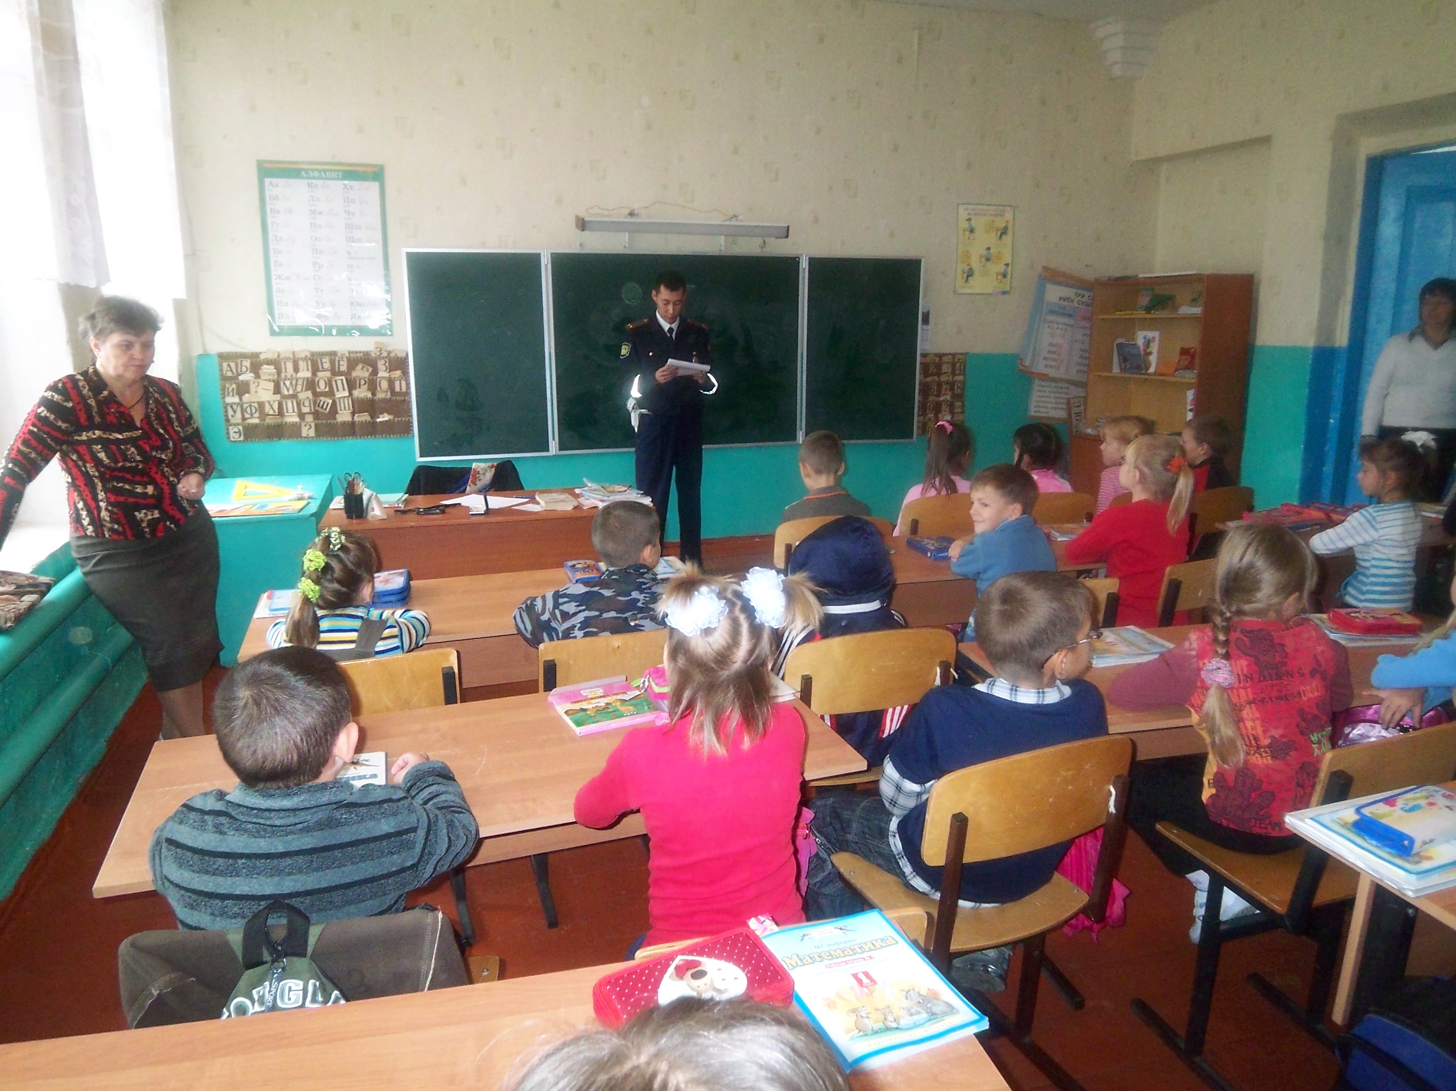

6. Финансово-экономическая деятельность

Годовой бюджет школы составляет 4 699 000,00 рублей. На увеличение стоимости материальных запасов освоено 367 000,00 рублей.

7. Приоритетные направления деятельности школы

- Способствовать формированию у учащихся целостной картины мира на основе глубоких и всесторонних знаний основ наук.
- Создание благоприятной и мотивирующей на учёбу атмосферы в школе.
- Развитие творческой и социальной одарённости учащихся в условиях основной общеобразовательной школы.
- Проведение работы, направленной на сохранение и укрепление здоровья обучающихся и привитие им навыков здорового образа жизни.
В школе планируется дальнейшее использование метода проектов и обучение на основе информационно-компьютерных технологий для интеграции знаний различных предметных областей, разработка межпредметных проектов.
Инновационные процессы в области воспитания учащихся будут направлены на развитие системы самоуправления учащихся расширение функций ученического самоуправления. Планируется создание общешкольных проектов по тематикам, связанных формированием социокультурной и социальной компетенции учащихся, развитию таких значимых качеств как толерантность, креативность, дисциплина и ответственность за порученное дело.
Становится актуальной задача дальнейшего совершенствования дидактико-воспитательной системы, которая позволяет каждому учащемуся определить и выбрать своё направление обучения и развития.

